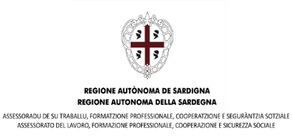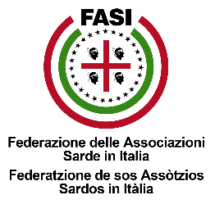
Circolo Culturale Quattro Mori Aps
Associazione di Promozione Sociale e Culturale - Via delle Baleari, 85 - 00121 Ostia Lido

Domenica 17 Dicembre 2023 ore 11:30

Santa Messa di Natale presso la Chiesa “Santa Maria Regina Pacis”
Piazza Regina Pacis 13 – 00122 Ostia Lido

La Santa Messa verrà animata dal M° Fabio Melis che accompagnerà, con l’antichissimo strumento a fiato “Launeddas” (strumento originario della Sardegna), la liturgia con melodie sacre sarde.

A seguire, alle ore 13:30 pranzo di Natale presso il ristorante “Sardegna nel cuore”
(Su prenotazione)

Via Ostiense 2213 – 00124 Roma

Durante il pranzo di Natale, il duo “Frores de Acantu” eseguirà musica popolare Sarda

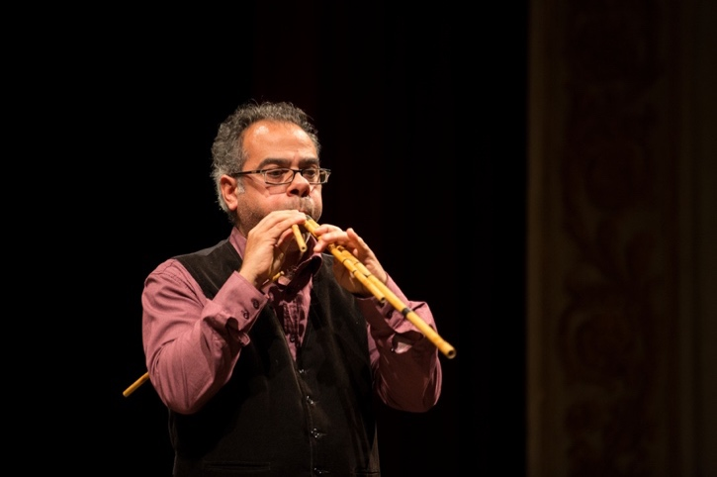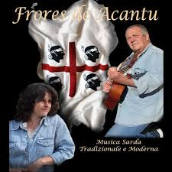
Per info e prenotazioni: Enzo Pisano 3473003265

